Победитель в номинации «Учитель родного языка»
Садыкова Гулюся Якуповна,
учитель татарского языка Болгарской СОШ №1

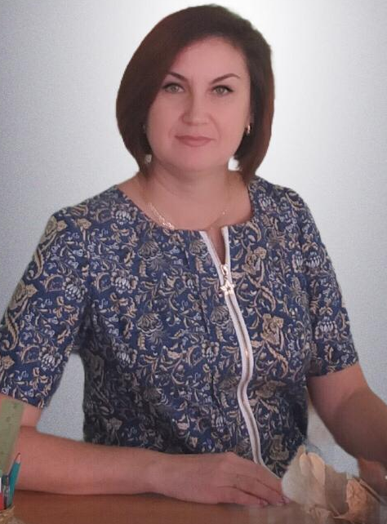
Победитель в номинации «Педагогический дебют»
Олейничук
Валентина Олеговна,
учитель иностранного языка Болгарской СОШ №2
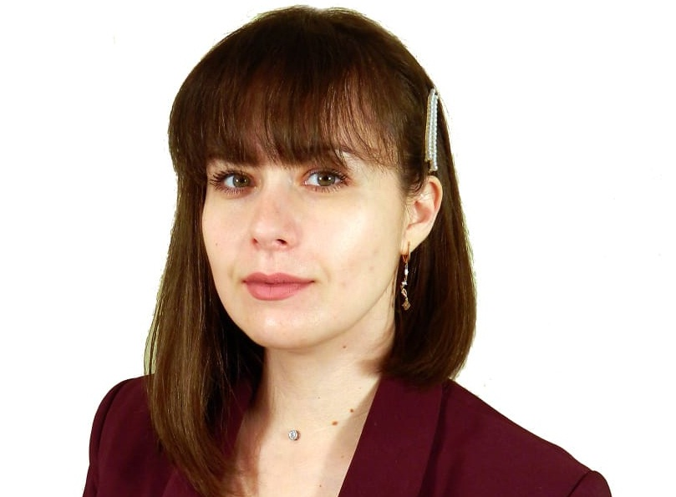
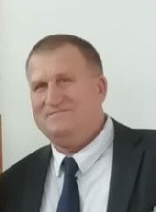
Призёр муниципального и победитель зонального этапов конкурса
«Учитель года»
Сунагатова Руфия Насыховна,
учитель географии филиала Никольская СОШ в с. Ямбухтино
Победитель муниципального этапа конкурса
«Учитель года»
Кузьмин Сергей Юрьевич, учитель математики
Антоновской СОШ
